Участие учащихся МБОУ ООШ с.Ульяновка
в онлайн-уроке «С деньгами на «Ты» или Зачем быть финансово грамотным?»

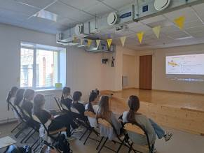
19 сентября учащиеся 8 класса приняли участие в онлайн-уроке, узнали много интересного и полезного. Путь к цели быть успешным и независимым человеком начинается с умения сохранять, копить и приумножать свои денежные средства. Ребята узнали, как избежать мошенничества и не потерять свои деньги, избежать финансовых ошибок, как правильно экономить, сберегать и приумножать свой капитал. Учащимся было очень интересно!
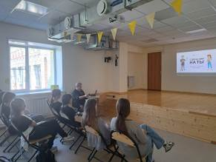
Лектор - специалист Банка России Михаил Иванов, доступно объяснил учащимся, как правильно распоряжаться деньгами; раскрыл понятие «финансовая грамотность» и ключевые понятия финансового рынка. Во время урока лектор постоянно контактировал с детьми, задавал различные вопросы по теме мероприятия. Дети пытались отвечать в чат, по очереди садились за компьютер, чтобы лично успеть написать свой ответ. Дети узнали, что умение грамотно распоряжаться деньгами открывает новые возможности и перспективы.
После урока учащиеся поделились, как у них в семье происходит планирование бюджета. Ориентируясь на полученные знания, заметили ошибки распределения семейного бюджета, внесли свои предложения, которые также предложат родителям. Спасибо организаторам, хороший доступный материал, легкое общение вызвали интерес к финансовым вопросам, что немаловажно в наше время!
Организатор онлайн урока - советник по воспитанию и взаимодействию с детскими общественными объединениями Демидова И.Г.
